Міністерство освіти і науки України
Національний технічний університет України
«Київський політехнічний інститут імені Ігоря Сікорського»
Факультет інформатики та обчислювальної техніки
Кафедра обчислювальної техніки

Лабораторна робота №2
з дисципліни
«Об’єктно-орієнтоване програмування»
на тему
«Розробка графічного редактора об’єктів»

Виконав: Перевірив:
студент групи ІМ-52 Рекечинський Д. О.
Бріль Микола Борисович
Номер в списку - 3

Київ 2026
Завдання:
1. Створити у середовищі розробки новий проект з ім’ям Lab2.
2. Скомпілювати проект і отримати виконуваний файл програми.
3. Перевірити роботу програми. За потреби налагодити програму.
4. Проаналізувати та прокоментувати результати та вихідний текст програми.
5. Оформити звіт.

Варіанти завдань та основні вимоги:
1. У звіті повинна бути схема успадкування класів – діаграма класів.
2. Для вибору типу об’єкта в графічному редакторі Lab2 повинно бути меню "Об’єкти" з чотирма підпунктами.
Меню "Об’єкти" повинно бути праворуч меню "Файл" та ліворуч меню "Довідка".
Підпункти меню "Об’єкти" містять назви українською мовою геометричних форм – так, як наведено на Рис. 2.1.
Геометричні форми згідно варіанту завдання.

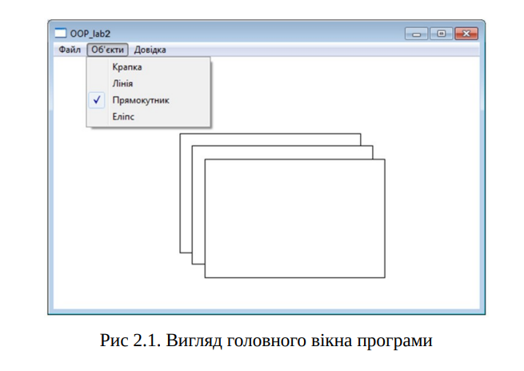

3. Для вибору варіанту використовується Ж – номер студента в журналі.
4. Масив вказівників для динамічних об’єктів типу Shape
- динамічний масив Shape **pcshape;
- статичний масив Shape *pcshape[N];
причому, кількість елементів масиву вказівників як для статичного, так і динамічного має бути N = Ж+100.
Динамічний масив обирають студенти, у яких варіант (Ж mod 3 = 0). Решта студентів – статичний масив. Позначка mod означає залишок від ділення.
5. "Гумовий" слід при вводі об’єктів
- суцільна лінія чорного кольору для варіантів (Ж mod 4 = 0)
- суцільна лінія червоного кольору для варіантів (Ж mod 4 = 1)
- суцільна лінія синього кольору для варіантів (Ж mod 4 = 2)
- пунктирна лінія чорного кольору для варіантів (Ж mod 4 = 3)

6. Чотири геометричні форми (крапка, лінія, прямокутник, еліпс) можуть мати наступні різновиди вводу та відображення.
6.1. Прямокутник
Увід прямокутника:
- по двом протилежним кутам для варіантів (Ж mod 2 = 0)
- від центру до одного з кутів для варіантів (Ж mod 2 = 1)
Відображення прямокутника:
- чорний контур з білим заповненням для (Ж mod 5 = 0)
- чорний контур з кольоровим заповненням для (Ж mod 5 = 1 або 2) - чорний контур прямокутника без заповнення для (Ж mod 5 = 3 або 4)
Кольори заповнення прямокутника:
- жовтий для (Ж mod 6 = 0)
- світло-зелений для (Ж mod 6 = 1)
- блакитний для (Ж mod 6 = 2)
- рожевий для (Ж mod 6 = 3)
- помаранчевий для (Ж mod 6 = 4)
- сірий для (Ж mod 6 = 5)

6.2. Еліпс
Увід еліпсу:
- по двом протилежним кутам охоплюючого прямокутника для варіантів (Ж mod 2 = 1)
- від центру до одного з кутів охоплюючого прямокутника для варіантів (Ж mod 2 = 0)

Відображення еліпсу:
- чорний контур з білим заповненням для (Ж mod 5 = 1) - чорний контур з кольоровим заповненням для (Ж mod 5 = 3 або 4) - чорний контур еліпсу без заповнення для (Ж mod 5 = 0 або 2)
Кольори заповнення еліпсу (за умови кольорового заповнення): - жовтий для (Ж mod 6 = 1)
- світло-зелений для (Ж mod 6 = 2)
- блакитний для (Ж mod 6 = 3)
- рожевий для (Ж mod 6 = 4)
- померанчевий для (Ж mod 6 = 5)
- сірий для (Ж mod 6 = 0)
7. Позначка поточного типу об’єкту, що вводиться
- в меню (метод OnInitMenuPopup) для варіантів (Ж mod 2 = 0) - в заголовку вікна для (Ж mod 2 = 1)

Головний файл: Lab2.cpp
#include "framework.h"
#include "Lab2.h"
#include "shape_editor.h"

#include <windows.h>

#define MAX_LOADSTRING 100

HINSTANCE hInst;
WCHAR szTitle[MAX_LOADSTRING];
WCHAR szWindowClass[MAX_LOADSTRING];

ShapeObjectsEditor editor;

ATOM MyRegisterClass(HINSTANCE hInstance);
BOOL InitInstance(HINSTANCE, int);
LRESULT CALLBACK WndProc(HWND, UINT, WPARAM, LPARAM);
INT_PTR CALLBACK About(HWND, UINT, WPARAM, LPARAM);

int APIENTRY wWinMain(
HINSTANCE hInstance,
HINSTANCE hPrevInstance,
LPWSTR lpCmdLine,
int nCmdShow)
{
UNREFERENCED_PARAMETER(hPrevInstance);
UNREFERENCED_PARAMETER(lpCmdLine);

LoadStringW(hInstance, IDS_APP_TITLE, szTitle, MAX_LOADSTRING);
LoadStringW(hInstance, IDC_LAB2, szWindowClass, MAX_LOADSTRING);

MyRegisterClass(hInstance);

if (!InitInstance(hInstance, nCmdShow)) {
return FALSE;
}

HACCEL hAccelTable = LoadAccelerators(
hInstance,
MAKEINTRESOURCE(IDC_LAB2)
);

MSG msg;

while (GetMessage(&msg, nullptr, 0, 0)) {
if (!TranslateAccelerator(msg.hwnd, hAccelTable, &msg)) {
TranslateMessage(&msg);
DispatchMessage(&msg);
}
}

return (int)msg.wParam;
}

ATOM MyRegisterClass(HINSTANCE hInstance)
{
WNDCLASSEXW wcex = {};

wcex.cbSize = sizeof(WNDCLASSEX);
wcex.style = CS_HREDRAW | CS_VREDRAW;
wcex.lpfnWndProc = WndProc;
wcex.hInstance = hInstance;
wcex.hIcon = LoadIcon(hInstance, MAKEINTRESOURCE(IDI_LAB2));
wcex.hCursor = LoadCursor(nullptr, IDC_ARROW);
wcex.hbrBackground = (HBRUSH)(COLOR_WINDOW + 1);
wcex.lpszMenuName = MAKEINTRESOURCE(IDC_LAB2);
wcex.lpszClassName = szWindowClass;
wcex.hIconSm = LoadIcon(
hInstance,
MAKEINTRESOURCE(IDI_SMALL)
);

return RegisterClassExW(&wcex);
}

BOOL InitInstance(HINSTANCE hInstance, int nCmdShow)
{
hInst = hInstance;

HWND hWnd = CreateWindowW(
szWindowClass,
L"Graphic Editor",
WS_OVERLAPPEDWINDOW,
CW_USEDEFAULT,
0,
1000,
700,
nullptr,
nullptr,
hInstance,
nullptr
);

if (!hWnd) {
return FALSE;
}

ShowWindow(hWnd, nCmdShow);
UpdateWindow(hWnd);

return TRUE;
}

LRESULT CALLBACK WndProc(
HWND hWnd,
UINT message,
WPARAM wParam,
LPARAM lParam)
{
switch (message)
{
case WM_CREATE:
editor.StartPointEditor(hWnd);
return 0;

case WM_COMMAND:
{
int wmId = LOWORD(wParam);

switch (wmId)
{
case IDM_POINT:
editor.StartPointEditor(hWnd);
return 0;

case IDM_LINE:
editor.StartLineEditor(hWnd);
return 0;

case IDM_RECT:
editor.StartRectEditor(hWnd);
return 0;

case IDM_ELLIPSE:
editor.StartEllipseEditor(hWnd);
return 0;

case IDM_ABOUT:
DialogBox(
hInst,
MAKEINTRESOURCE(IDD_ABOUTBOX),
hWnd,
About
);
return 0;

case IDM_EXIT:
DestroyWindow(hWnd);
return 0;

default:
break;
}
break;
}

case WM_LBUTTONDOWN:
editor.OnLBdown(hWnd);
return 0;

case WM_LBUTTONUP:
editor.OnLBup(hWnd);
return 0;

case WM_MOUSEMOVE:
editor.OnMouseMove(hWnd);
return 0;

case WM_PAINT:
editor.OnPaint(hWnd);
return 0;

case WM_DESTROY:
PostQuitMessage(0);
return 0;

default:
return DefWindowProc(hWnd, message, wParam, lParam);
}

return DefWindowProc(hWnd, message, wParam, lParam);
}

INT_PTR CALLBACK About(
HWND hDlg,
UINT message,
WPARAM wParam,
LPARAM lParam)
{
UNREFERENCED_PARAMETER(lParam);

switch (message)
{
case WM_INITDIALOG:
return (INT_PTR)TRUE;

case WM_COMMAND:
if (LOWORD(wParam) == IDOK || LOWORD(wParam) == IDCANCEL) {
EndDialog(hDlg, LOWORD(wParam));
return (INT_PTR)TRUE;
}
break;
}

return (INT_PTR)FALSE;
}

Модуль опису геометричних фігур: shape.h
#pragma once

#include <windows.h>

class Shape
{
protected:
long xs1, ys1;
long xs2, ys2;

public:
void Set(long x1, long y1, long x2, long y2);

virtual void Show(HDC hdc) = 0;

virtual ~Shape() {}
};

class PointShape : public Shape
{
public:
void Show(HDC hdc) override;
};

class LineShape : public Shape
{
public:
void Show(HDC hdc) override;
};

class RectShape : public Shape
{
private:
bool filled;
COLORREF fillColor;

public:
RectShape(bool filled = false, COLORREF color = RGB(255, 255, 255));

void Show(HDC hdc) override;
};

class EllipseShape : public Shape
{
private:
bool filled;
COLORREF fillColor;

public:
EllipseShape(bool filled = false, COLORREF color = RGB(255, 255, 255));

void Show(HDC hdc) override;
};

Модуль реалізації геометричних фігур: shape.cpp
#include "shape.h"

void Shape::Set(long x1, long y1, long x2, long y2)
{
xs1 = x1;
ys1 = y1;
xs2 = x2;
ys2 = y2;
}

void PointShape::Show(HDC hdc)
{
SetPixel(hdc, xs1, ys1, RGB(0, 0, 0));
}

void LineShape::Show(HDC hdc)
{
MoveToEx(hdc, xs1, ys1, NULL);
LineTo(hdc, xs2, ys2);
}

RectShape::RectShape(bool filled, COLORREF color)
{
this->filled = filled;
fillColor = color;
}

void RectShape::Show(HDC hdc)
{
HBRUSH hBrush;
HBRUSH hOldBrush;

if (filled) {
hBrush = CreateSolidBrush(fillColor);
}
else {
hBrush = (HBRUSH)GetStockObject(NULL_BRUSH);
}

hOldBrush = (HBRUSH)SelectObject(hdc, hBrush);

Rectangle(hdc, xs1, ys1, xs2, ys2);

SelectObject(hdc, hOldBrush);

if (filled) {
DeleteObject(hBrush);
}
}

EllipseShape::EllipseShape(bool filled, COLORREF color)
{
this->filled = filled;
fillColor = color;
}

void EllipseShape::Show(HDC hdc)
{
HBRUSH hBrush;
HBRUSH hOldBrush;

if (filled) {
hBrush = CreateSolidBrush(fillColor);
} else {
hBrush = (HBRUSH)GetStockObject(NULL_BRUSH);
}

hOldBrush = (HBRUSH)SelectObject(hdc, hBrush);

Ellipse(hdc, xs1, ys1, xs2, ys2);

SelectObject(hdc, hOldBrush);

if (filled) {
DeleteObject(hBrush);
}
}

Базовий клас редактора: editor.h
#pragma once

#include <windows.h>

class Editor
{
public:
virtual void OnLBdown(HWND hwnd) = 0;
virtual void OnLBup(HWND hwnd) = 0;
virtual void OnMouseMove(HWND hwnd) = 0;
virtual void OnPaint(HWND hwnd) = 0;

virtual ~Editor() {}
};

Оголошення класу редактора об'єктів: shape_editor.h
#pragma once

#include <windows.h>

class Shape;
class ShapeEditor;

class ShapeObjectsEditor
{
private:
ShapeEditor* currentEditor;

Shape** pcshape;
int shapeCount;

public:
ShapeObjectsEditor();
~ShapeObjectsEditor();

void StartPointEditor(HWND hwnd);
void StartLineEditor(HWND hwnd);
void StartRectEditor(HWND hwnd);
void StartEllipseEditor(HWND hwnd);

void OnLBdown(HWND hwnd);
void OnLBup(HWND hwnd);
void OnMouseMove(HWND hwnd);
void OnPaint(HWND hwnd);
};

Реалізація редактора об'єктів: shape_editor.cpp
#include "shape_editor.h"
#include "shape.h"
#include "editor.h"

const int MAX_SHAPES = 103;

class ShapeEditor : public Editor
{
protected:
Shape** pcshape;
int* shapeCount;

HWND hwnd;
long startX, startY;
long lastX, lastY;
bool drawing;

virtual Shape* CreateShape(long x1, long y1, long x2, long y2) = 0;

virtual void DrawOutline(HDC hdc, long x, long y)
{
}

void DrawPreview(HDC hdc, long x, long y)
{
HPEN hPen = CreatePen(PS_DOT, 1, RGB(0, 0, 0));
HPEN hOldPen = (HPEN)SelectObject(hdc, hPen);
HBRUSH hOldBrush =
(HBRUSH)SelectObject(hdc, GetStockObject(NULL_BRUSH));

int oldRop = SetROP2(hdc, R2_NOTXORPEN);

DrawOutline(hdc, x, y);

SetROP2(hdc, oldRop);
SelectObject(hdc, hOldBrush);
SelectObject(hdc, hOldPen);
DeleteObject(hPen);
}

public:
ShapeEditor(Shape** shapes, int* count, HWND window)
{
pcshape = shapes;
shapeCount = count;
hwnd = window;

startX = 0;
startY = 0;
lastX = 0;
lastY = 0;
drawing = false;
}

void OnLBdown(HWND window) override
{
POINT point;
GetCursorPos(&point);
ScreenToClient(window, &point);

startX = point.x;
startY = point.y;
lastX = point.x;
lastY = point.y;

drawing = true;
SetCapture(window);
}

void OnLBup(HWND window) override
{
if (!drawing)
{
return;
}

POINT point;
GetCursorPos(&point);
ScreenToClient(window, &point);

long endX = point.x;
long endY = point.y;

HDC hdc = GetDC(window);
DrawPreview(hdc, lastX, lastY);
ReleaseDC(window, hdc);

drawing = false;
ReleaseCapture();

if (*shapeCount < MAX_SHAPES) {
Shape* shape = CreateShape(
startX, startY, endX, endY
);

if (shape != nullptr) {
pcshape[*shapeCount] = shape;
(*shapeCount)++;
}
}

InvalidateRect(window, NULL, TRUE);
}

void OnMouseMove(HWND window) override
{
if (!drawing) {
return;
}

POINT point;
GetCursorPos(&point);
ScreenToClient(window, &point);

HDC hdc = GetDC(window);

DrawPreview(hdc, lastX, lastY);

lastX = point.x;
lastY = point.y;

DrawPreview(hdc, lastX, lastY);

ReleaseDC(window, hdc);
}

void OnPaint(HWND window) override
{
PAINTSTRUCT ps;
HDC hdc = BeginPaint(window, &ps);

for (int i = 0; i < *shapeCount; i++) {
if (pcshape[i] != nullptr) {
pcshape[i]->Show(hdc);
}
}

if (drawing) {
DrawPreview(hdc, lastX, lastY);
}

EndPaint(window, &ps);
}
};

class PointEditor : public ShapeEditor
{
protected:
Shape* CreateShape(long x1, long y1, long x2, long y2) override
{
Shape* shape = new PointShape();
shape->Set(x1, y1, x2, y2);

return shape;
}

public:
using ShapeEditor::ShapeEditor;
};

class LineEditor : public ShapeEditor
{
protected:
Shape* CreateShape(long x1, long y1, long x2, long y2) override
{
Shape* shape = new LineShape();
shape->Set(x1, y1, x2, y2);

return shape;
}

void DrawOutline(HDC hdc, long x, long y) override
{
MoveToEx(hdc, startX, startY, NULL);
LineTo(hdc, x, y);
}

public:
using ShapeEditor::ShapeEditor;
};

class RectEditor : public ShapeEditor
{
protected:
Shape* CreateShape(long x1, long y1, long x2, long y2) override
{
long oppositeX = 2 * x1 - x2;
long oppositeY = 2 * y1 - y2;

long left = (oppositeX < x2) ? oppositeX : x2;
long top = (oppositeY < y2) ? oppositeY : y2;
long right = (oppositeX > x2) ? oppositeX : x2;
long bottom = (oppositeY > y2) ? oppositeY : y2;

Shape* shape = new RectShape(false);
shape->Set(left, top, right, bottom);

return shape;
}

void DrawOutline(HDC hdc, long x, long y) override
{
long oppositeX = 2 * startX - x;
long oppositeY = 2 * startY - y;

long left = (oppositeX < x) ? oppositeX : x;
long top = (oppositeY < y) ? oppositeY : y;
long right = (oppositeX > x) ? oppositeX : x;
long bottom = (oppositeY > y) ? oppositeY : y;

Rectangle(hdc, left, top, right, bottom);
}

public:
using ShapeEditor::ShapeEditor;
};

class EllipseEditor : public ShapeEditor
{
protected:
Shape* CreateShape(long x1, long y1, long x2, long y2) override
{
if (x1 > x2) {
long temp = x1;
x1 = x2;
x2 = temp;
}

if (y1 > y2) {
long temp = y1;
y1 = y2;
y2 = temp;
}

Shape* shape = new EllipseShape(true, RGB(0, 255, 255));
shape->Set(x1, y1, x2, y2);

return shape;
}

void DrawOutline(HDC hdc, long x, long y) override
{
long left = (startX < x) ? startX : x;
long top = (startY < y) ? startY : y;
long right = (startX > x) ? startX : x;
long bottom = (startY > y) ? startY : y;

Ellipse(hdc, left, top, right, bottom);
}

public:
using ShapeEditor::ShapeEditor;
};

ShapeObjectsEditor::ShapeObjectsEditor()
{
pcshape = new Shape * [MAX_SHAPES];

for (int i = 0; i < MAX_SHAPES; i++) {
pcshape[i] = nullptr;
}

shapeCount = 0;
currentEditor = nullptr;
}

ShapeObjectsEditor::~ShapeObjectsEditor()
{
delete currentEditor;

for (int i = 0; i < shapeCount; i++) {
delete pcshape[i];
}

delete[] pcshape;
}

void ShapeObjectsEditor::StartPointEditor(HWND hwnd)
{
delete currentEditor;
currentEditor = new PointEditor(pcshape, &shapeCount, hwnd);
SetWindowTextW(hwnd, L"Graphic Editor - Point");
InvalidateRect(hwnd, NULL, TRUE);
}

void ShapeObjectsEditor::StartLineEditor(HWND hwnd)
{
delete currentEditor;
currentEditor = new LineEditor(pcshape, &shapeCount, hwnd);
SetWindowTextW(hwnd, L"Graphic Editor - Line");

InvalidateRect(hwnd, NULL, TRUE);
}

void ShapeObjectsEditor::StartRectEditor(HWND hwnd)
{
delete currentEditor;
currentEditor = new RectEditor(pcshape, &shapeCount, hwnd);
SetWindowTextW(hwnd, L"Graphic Editor - Rectangle");
InvalidateRect(hwnd, NULL, TRUE);
}

void ShapeObjectsEditor::StartEllipseEditor(HWND hwnd)
{
delete currentEditor;
currentEditor = new EllipseEditor(pcshape, &shapeCount, hwnd);
SetWindowTextW(hwnd, L"Graphic Editor - Ellipse");
InvalidateRect(hwnd, NULL, TRUE);
}

void ShapeObjectsEditor::OnLBdown(HWND hwnd)
{
if (currentEditor != nullptr) {
currentEditor->OnLBdown(hwnd);
}
}

void ShapeObjectsEditor::OnLBup(HWND hwnd)
{
if (currentEditor != nullptr) {
currentEditor->OnLBup(hwnd);
}
}

void ShapeObjectsEditor::OnMouseMove(HWND hwnd)
{
if (currentEditor != nullptr) {
currentEditor->OnMouseMove(hwnd);
}
}

void ShapeObjectsEditor::OnPaint(HWND hwnd)
{
if (currentEditor != nullptr) {
currentEditor->OnPaint(hwnd);
} else {
PAINTSTRUCT ps;
BeginPaint(hwnd, &ps);
EndPaint(hwnd, &ps);
}
}

Схеми, діаграми згідно завданню:
UML-діаграма класів графічного редактора об'єктів:
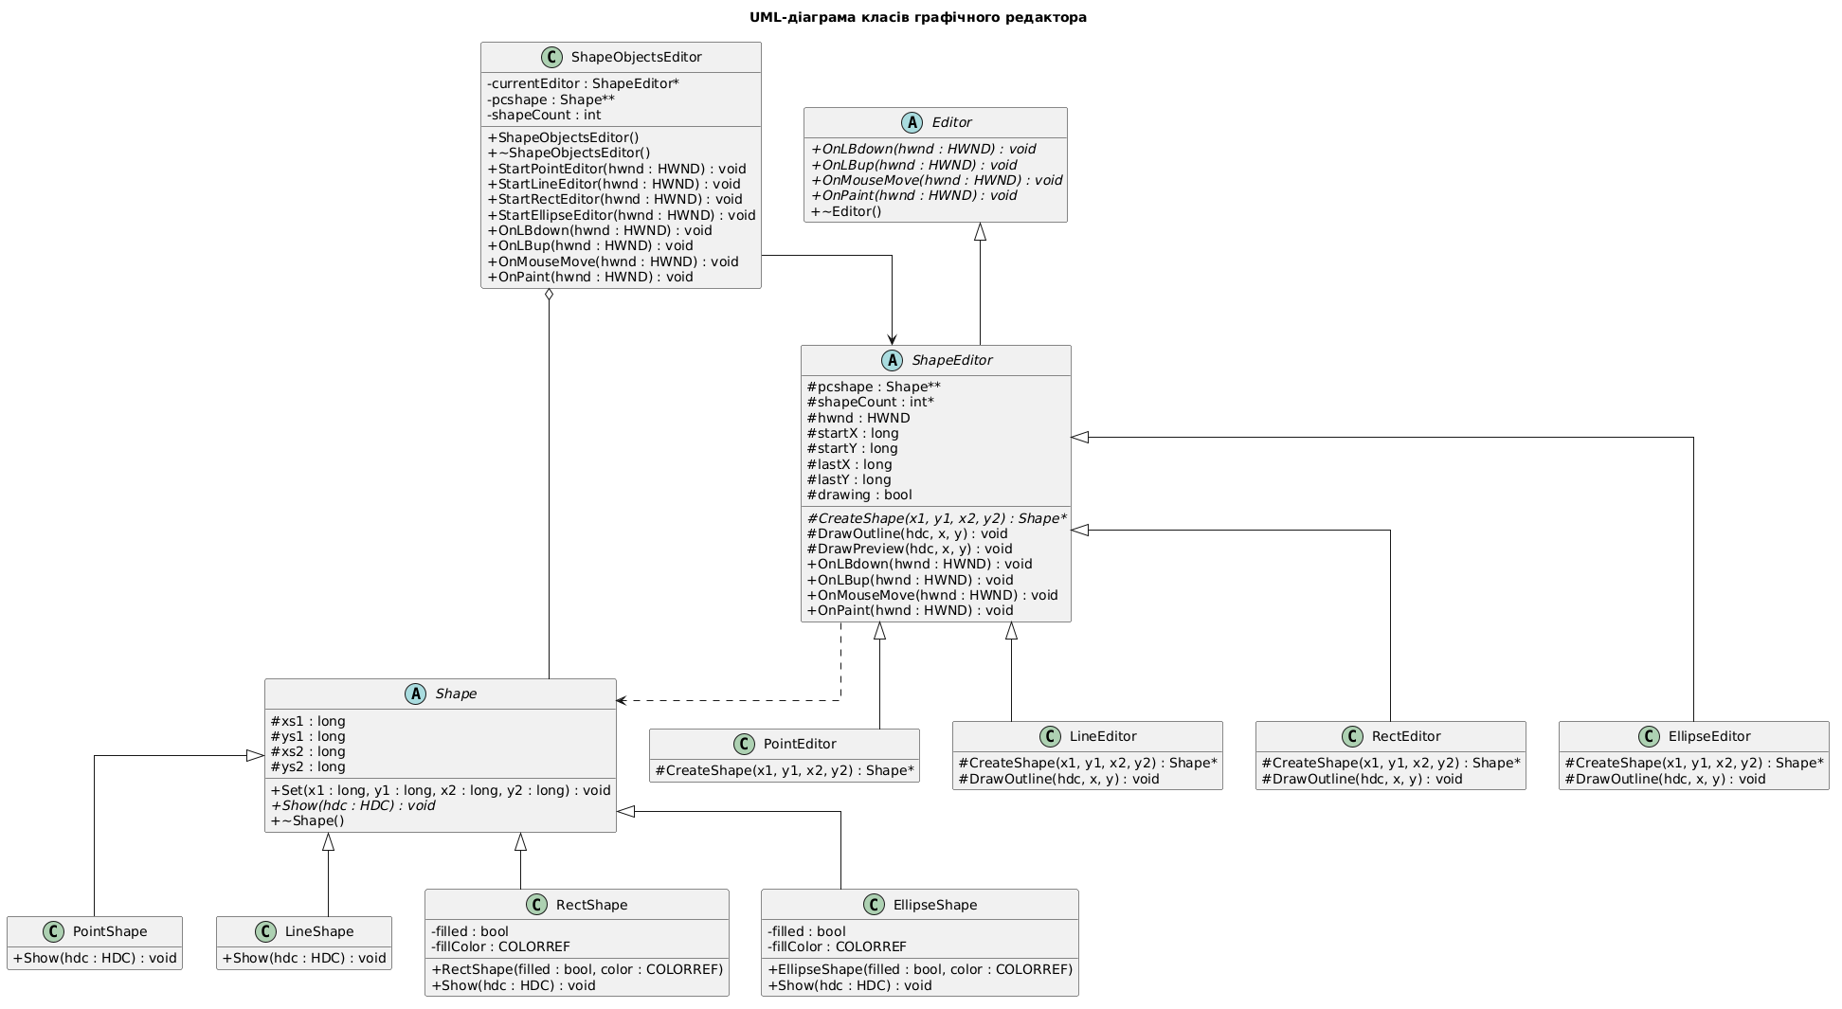

Блок-схема алгоритму роботи графічного редактора:
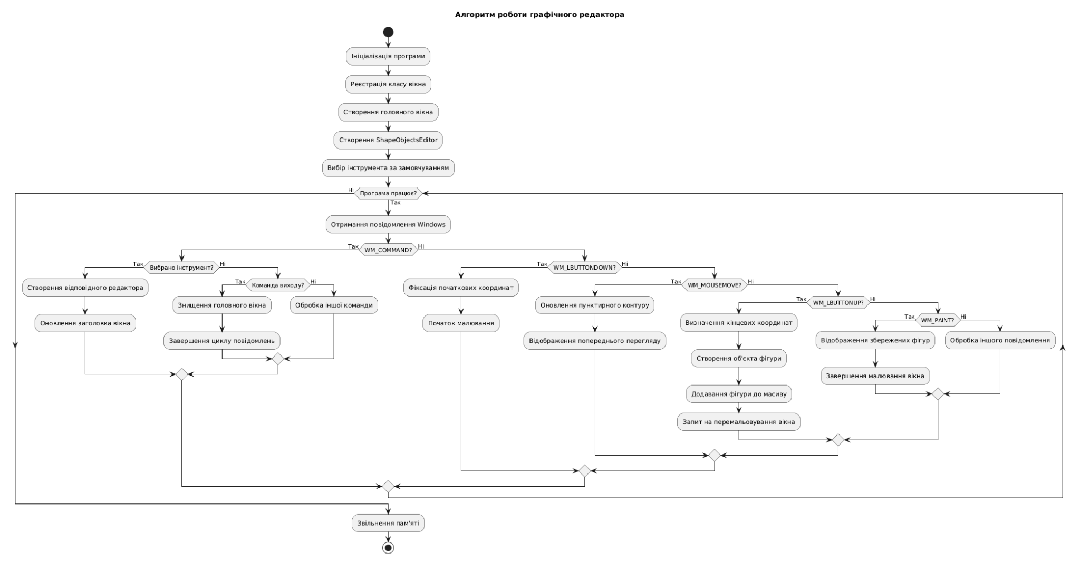

Скріншоти
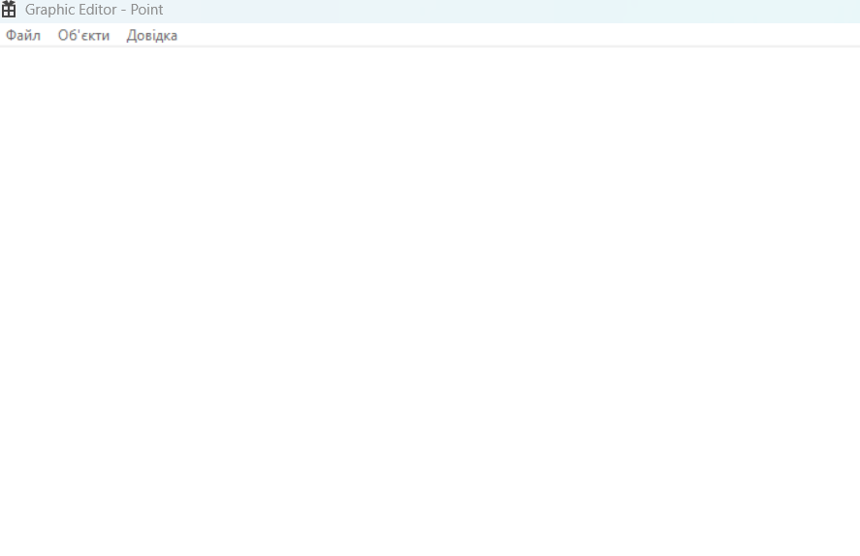
__________________________________________________________
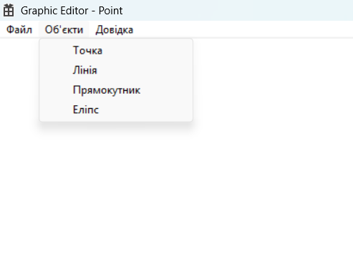__________________________________________________________
Точки:
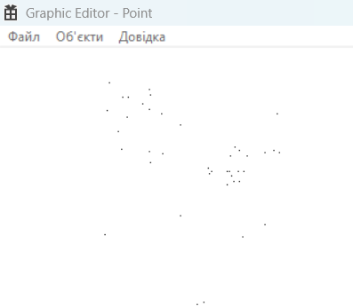
__________________________________________________________
Лінії (пунктиром – початок малювання):
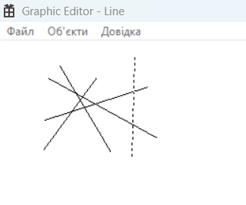

__________________________________________________________
Прямокутники (пунктиром – початок малювання):
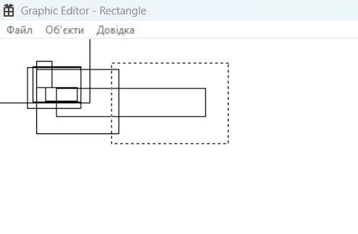

__________________________________________________________
Еліпси (пунктиром – початок малювання):
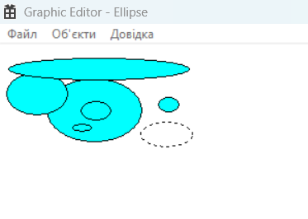
__________________________________________________________
Одночасне малювання:
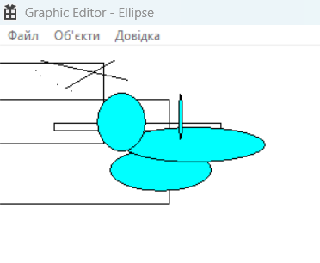__________________________________________________________
Висновки:
Під час виконання лабораторної роботи було розроблено простий графічний редактор мовою C++ з використанням WinAPI. У процесі роботи було закріплено навички роботи з вікнами Windows, обробки повідомлень, подій миші та малювання графічних об'єктів.
Було застосовано основні принципи об'єктно-орієнтованого програмування: інкапсуляцію, абстракцію, успадкування та поліморфізм. Реалізовано класи для різних геометричних фігур і редакторів, що дало змогу організувати код та розділити відповідальність між його компонентами.
Також було отримано практичний досвід побудови UML-діаграми класів і блок-схеми алгоритму за допомогою plantUML. Поставлених завдань досягнуто, а працездатність програми перевірено під час тестування.

